
CLUB DE LEONES QUINTA NORMAL
Sede “Leones en Acción” · Dependencias Z-144
MODELO DE ARRIENDO
Plan piloto de 90 días
Propuesta de valor, tarifario y gobierno operativo para la puesta en marcha del arriendo de espacios

Documento base | Informe técnico preliminar del levantamiento Z-144 (Libardo Fernández, 1 de septiembre de 2026)
Preparado para | Junta Directiva y socios del Club de Leones Quinta Normal
Estado | Versión para deliberación — pendiente de aprobación
Fecha | Septiembre de 2026

Resumen ejecutivo
El levantamiento técnico encabezado por Libardo Fernández entregó las dimensiones, la distribución preliminar y las necesidades de conservación del inmueble. Este informe no repite ese trabajo: lo toma como límite técnico y desarrolla la parte que faltaba para convertirlo en una decisión comercial y operativa concreta.

90 días  Duración del piloto | 87 m²  Salón principal | 70 personas  Capacidad comercial | $100.000  Garantía base

Recomendación central
Aprobar un piloto de arriendo de 90 días, concentrado primero en el salón principal y en toda sala que apruebe antes una verificación de habilitación. El tarifario será mínimo y transitorio, acorde al estado actual del inmueble, y se revisará con evidencia real de ocupación, costos e incidencias.

Lo que la Junta decide hoy
- Aprobar el tarifario, las garantías, las reservas y las políticas operativas del piloto.
- Autorizar el salón principal como activo comercial prioritario, con un mínimo de cuatro horas por reserva.
- Condicionar la oferta de salas auxiliares a una verificación previa de seguridad, funcionamiento y disponibilidad.
- Designar a los responsables provisionales de reservas, pagos, inventario, entrega y recepción.
- Fijar la revisión mensual de resultados y la resolución de continuidad o ajuste al día 90.

Lo que se obtendrá al día 90
Qué tipos de eventos demandan el recinto, cuánto ingreso neto produce cada reserva, qué costos y horas de voluntariado genera, qué daños o reclamos ocurren, y qué mejoras conviene priorizar.

1 Contexto y alcance

1.1 Propósito
Transformar el levantamiento técnico preliminar en una oferta de arriendo clara, controlada y medible, capaz de generar recursos para la conservación de la sede sin interferir con la actividad institucional del Club.

1.2 Qué aporta el levantamiento técnico
El informe de Libardo es la fuente técnica principal para dimensiones y observaciones. Este documento toma solo los antecedentes necesarios para delimitar la oferta comercial; no reemplaza una medición arquitectónica, una regularización municipal ni una certificación de aforo.

Antecedente técnico | Lectura comercial | Decisión para el piloto
Salón principal: 10,00 × 8,70 m; 87 m² aproximados | Es el espacio con mayor capacidad y mejor posibilidad de ingresos. | Publicar primero, sujeto a checklist habilitante.
Dos baños asociados al salón | Aportan funcionalidad, pero deben estar operativos y limpios. | Verificar antes de cada entrega.
Ventanas altas y cielo con reparaciones pendientes | Reducen el estándar y limitan el precio inicial. | Tarifa transitoria y registro de observaciones.
Salas auxiliares con medidas parciales o contradictorias | No deben presentarse como producto terminado. | Ofrecer solo la sala expresamente habilitada; el resto queda para una fase posterior.

1.3 Límite de capacidad
Capacidad comercial, no aforo técnico
Existe una experiencia observada cercana a 80 asistentes, pero eso no constituye aforo técnico. Para el piloto se recomienda una capacidad comercial conservadora de hasta 70 personas sentadas con mesas, siempre subordinada a la validación de evacuación, servicios higiénicos y normativa aplicable.

2 Propuesta de valor
La sede se posiciona como un espacio comunitario, funcional y accesible para actividades de escala media. No compite por lujo o equipamiento avanzado; compite por ubicación, flexibilidad, trato directo, precio transparente y contribución a la labor social del Club.

2.1 Usos prioritarios
- Reuniones de organizaciones, comunidades y equipos de trabajo.
- Talleres, clases, capacitaciones y actividades recurrentes, como la escuela de karate.
- Celebraciones familiares, cumpleaños, bautizos y ceremonias de carácter privado.
- Actividades institucionales y de servicio organizadas por el Club.

2.2 Incluido en el arriendo base
- Uso exclusivo del espacio reservado durante el bloque contratado.
- Baños habilitados, electricidad de uso normal, red wifi, televisor y sistema de audio básico, según disponibilidad verificada.
- Acceso coordinado y acta de entrega y recepción.
- Estacionamiento público exterior, sin exclusividad ni custodia por parte del Club.

2.3 Adicionales controlados por inventario
El mobiliario, la cocina de apoyo, la loza y los vasos se ofrecen como adicionales pagados y controlados por inventario (detalle y valores en la sección 3.4). Esto protege los bienes del Club y permite conocer el costo real de uso y reposición de cada elemento.

3 Tarifario del piloto
Criterio de precio
Los valores son mínimos comerciales para el estado actual del recinto. Mantienen coherencia con los arriendos históricos de $110.000 a $150.000 por jornadas de cuatro a seis horas, y permiten cobrar extensiones de forma transparente.

3.1 Salón principal
Franja | Tarifa/hora | Bloque mínimo 4 h | Bloque 8 h | Hora adicional
Lunes a viernes hasta 18:00 | $30.000 | $110.000 | $210.000 | $30.000
Lunes a viernes desde 18:00 | $40.000 | $150.000 | $280.000 | $40.000
Sábado, domingo y festivo | $40.000 | $150.000 | $280.000 | $40.000
Los bloques incluyen el tiempo de montaje, desarrollo y desmontaje. La hora adicional debe solicitarse y pagarse antes del término; el sobretiempo no autorizado se cobra al 150% de la tarifa horaria aplicable.

3.2 Sala auxiliar habilitada
Esta oferta se activa solo después de verificar que la sala escogida tenga acceso, iluminación, enchufes, ventilación y condiciones de uso suficientes. Las demás salas permanecen fuera del piloto comercial hasta su habilitación.
Franja | Tarifa/hora | Mínimo | Bloque 4 h
Lunes a viernes hasta 18:00 | $15.000 | 2 horas | $55.000
Noche / fin de semana | $20.000 | 2 horas | $70.000

3.3 Adicionales
Concepto | Valor piloto | Condición
Paquete de mesas y sillas | $20.000 | Hasta 10 mesas plegables y 70 sillas, sujeto a inventario.
Loza y vasos | $25.000 | Hasta 70 servicios; pérdidas y roturas se descuentan de garantía.
Cocina de apoyo | $20.000 | Uso coordinado; no incluye insumos ni producción industrial.
Limpieza profunda posterior | $30.000 | Cargo por evento del salón; puede remunerar al socio encargado.
Limpieza extraordinaria | Costo real | Se descuenta de garantía, con respaldo y registro.

3.4 Descuentos y planes recurrentes
Los descuentos nunca reducen los cargos por limpieza, daños, consumos extraordinarios ni elementos adicionales. Toda excepción debe quedar registrada con su aprobador y motivo.
Beneficiario o plan | Beneficio | Condiciones
Socios activos y familiares directos | 20% sobre arriendo base | Sujeto a disponibilidad y aprobación de Presidencia.
Organizaciones comunitarias o sin fines de lucro | Hasta 25% | Requiere solicitud fundada; no desplaza actividades del Club.
Plan recurrente 8–11 h/mes | 10% | Horario fijo, pago mensual anticipado, no acumulable.
Plan recurrente 12–19 h/mes | 15% | Horario fijo, pago mensual anticipado, no acumulable.
Plan recurrente 20 h o más/mes | 20% | Contrato mensual, revisión de consumos y disponibilidad.

Escuela de karate
El cobro vigente debe confirmarse antes de aplicar el nuevo modelo. Durante el piloto se recomienda registrar horas reales, frecuencia semanal, servicios usados y costo de apertura/cierre; con esos datos se define el plan recurrente adecuado.

4 Reservas, pagos y garantías

4.1 Cómo se confirma una reserva
- La cotización tiene vigencia de 48 horas y no bloquea la fecha sin pago.
- La reserva se confirma con el pago del 50% del arriendo base y la aceptación escrita de las condiciones.
- El saldo, los adicionales y la garantía se pagan a más tardar 48 horas antes del inicio.
- Si el pago no se completa en el plazo, el Club puede liberar la fecha y aplicar la política de cancelación.

4.2 Garantía por daños
- Garantía base: $100.000 para el salón principal; sube a $150.000 con uso de cocina, loza, evento nocturno u otra condición de mayor exposición.
- Es independiente del precio y de la reserva; no constituye ingreso del Club.
- Se devuelve dentro de los tres días hábiles siguientes, tras revisar el recinto y el inventario.
- Todo descuento se respalda con acta, fotografías, inventario, boleta o estimación verificable del costo.

4.3 Política de cancelación y cambio de fecha
La lógica es progresiva: a mayor anticipación, mayor devolución. La garantía por daños siempre se devuelve íntegra si el evento no se realiza.
Aviso del cliente | Aplicación
15 días corridos o más | Devolución del 100% de la reserva, o cambio gratuito de fecha.
Entre 8 y 14 días | El Club retiene el 25% del valor total del arriendo.
Entre 3 y 7 días | El Club retiene el 50% del valor total (equivalente a la reserva).
Menos de 72 horas | No se devuelven los montos pagados.
Inasistencia sin aviso | Se cobra el 100% del arriendo; solo se devuelven garantías no utilizadas.

- Cambio de fecha sin costo si se solicita con al menos 7 días de anticipación, sujeto a disponibilidad y uso dentro de los 90 días siguientes.
- Si el Club cancela por una causa que le es atribuible, el cliente elige entre devolución total o cambio de fecha sin costo.
- Los casos de fuerza mayor acreditada los resuelve la comisión, dejando la decisión por escrito.

5 Condiciones de uso

5.1 Horarios
Día | Horario máximo | Observación
Domingo a jueves | Término máximo 01:00 | Sujeto a restricciones municipales y control de ruidos.
Viernes, sábado y víspera de festivo | Término máximo 03:00 | Solo con aprobación expresa y entrega programada.
Actividades del Club | Prioridad de agenda | Reuniones y acciones institucionales pueden bloquear fechas.
Las reuniones regulares del Club se realizan en viernes alternos a las 19:30. La agenda oficial se bloquea mensualmente; las fechas posteriores al 4 y 18 de septiembre deben confirmarse antes de publicar disponibilidad.

5.2 Obligaciones del arrendatario
- Designar un responsable adulto, entregar identificación y mantener un contacto disponible durante toda la actividad.
- Respetar el horario, la capacidad autorizada, el uso declarado y las instrucciones de seguridad.
- Realizar el orden y aseo básico, retirar residuos y entregar el mobiliario en su ubicación definida.
- Responder por sus asistentes, proveedores, daños, pérdidas, ruidos e incumplimientos.
- Obtener los permisos específicos de su actividad y exhibirlos cuando el Club los solicite.

5.3 Qué no está permitido
- Cualquier actividad ilícita, peligrosa o que pueda dañar el inmueble, el mobiliario o a terceros.
- Consumo o distribución de drogas ilícitas, conductas violentas, hostigamiento o alteraciones graves del orden.
- Ruidos molestos, sobrepaso del horario, bloqueo de vías de evacuación o exceso de capacidad.
- Subarrendar, ceder la reserva o cambiar el uso declarado sin autorización escrita.

6 Cómo se administra el piloto
Durante los 90 días se propone una administración simple, con separación entre aprobación, caja e inventario. Esto evita que una sola persona concentre todos los controles y permite rendir cuentas a la Junta.

6.1 Responsables
Función | Responsable provisional | Evidencia mínima
Recepción y aprobación de reservas | Presidenta Fanny Herrera | Solicitud, cotización y calendario compartido.
Entrega y recepción del recinto | Fanny Herrera o persona designada | Checklist, fotografías, llaves y acta firmada.
Inventario de cocina, mobiliario y loza | Mirta Herrera, domadora | Inventario inicial/final y registro de faltantes.
Recepción de pagos y devolución de garantía | Eugenio Bastiás, tesorero | Comprobante, registro de caja y autorización de devolución.
Cobro por daños y resolución de incidencias | Fanny Herrera + Eugenio Bastiás | Acta, respaldo del costo y comunicación al cliente.
Control mensual | Junta Directiva | Tablero de indicadores y acta de revisión.

6.2 Flujo de una reserva, paso a paso
1. Recibir la solicitud: fecha, horario, asistentes estimados, actividad, servicios y responsable.
2. Validar la disponibilidad institucional y las condiciones del uso solicitado.
3. Emitir la cotización con arriendo, adicionales, limpieza, garantía y política de cancelación.
4. Confirmar con aceptación escrita y pago del 50%; bloquear la fecha en el calendario.
5. Completar el saldo y la garantía 48 horas antes; preparar checklist e inventario.
6. Entregar el espacio, supervisar los hitos definidos y recibirlo de vuelta al cierre.
7. Cerrar dentro de 24 horas: registrar ingreso, costos, daños, voluntariado y evaluación; devolver la garantía en plazo.

7 Cronograma del piloto (90 días)
Etapa | Plazo | Resultado verificable
Preparación | Días 0–15 | Checklist habilitante, inventario, calendario, ficha comercial y formularios.
Apertura controlada | Días 16–30 | Primeras reservas limitadas y corrección de fallas operativas.
Operación y aprendizaje | Días 31–75 | Registro de demanda, ingresos, costos, reclamos y uso recurrente.
Evaluación | Días 76–90 | Informe final, tarifas ajustadas y plan de mejoras priorizado.

Revisión al día 90
La Junta comparará los resultados reales con este tarifario y decidirá: mantener, subir o reducir precios; habilitar nuevas salas; contratar apoyo de aseo o administración; invertir en equipamiento; o suspender modalidades con riesgo o baja rentabilidad.

8 Indicadores que se medirán
Indicador | Cómo se calcula o acredita | Criterio inicial
Ocupación | Horas arrendadas / horas ofrecidas | Medir desde el mes 1.
Ingreso efectivo por hora | Ingreso neto de descuentos / horas usadas | Comparar por franja.
Margen de contribución | Ingresos menos limpieza, consumos y costos directos | Positivo por reserva.
Conversión | Reservas confirmadas / consultas calificadas | Medir por segmento.
Cumplimiento de pago | Reservas pagadas en plazo / total | Meta: 100%.
Incidencias | Eventos con daño, reclamo o incumplimiento / total | Menor a 10%; cero críticas.
Horas de voluntariado | Apertura, entrega, recepción, limpieza y gestión | Registrar costo equivalente.
Satisfacción | Encuesta breve posterior al evento | Meta inicial: 4/5.

9 Condiciones previas a la primera reserva
- Baños operativos y sin filtraciones; agua, descarga, iluminación y aseo comprobados.
- Tablero, enchufes, luminarias y extensiones sin riesgos visibles; revisión técnica cuando corresponda.
- Puertas y rutas de evacuación despejadas; extintores y señalización revisados.
- Cielo, vidrios, muros y elementos sueltos sin condiciones que comprometan el uso seguro.
- Inventario inicial de mesas, sillas, cocina, loza, vasos, audio, televisor y llaves.
- Capacidad y configuración del mobiliario formalmente definidas para cada tipo de actividad.
- Validación jurídica, tributaria y municipal del instrumento contractual, comprobante de pago, horarios y usos permitidos.

Advertencia
Los valores y reglas de este informe son una propuesta de gestión. Antes de su publicación deben ser aprobados por la Junta y revisados en sus aspectos legales, tributarios, municipales, de seguridad y de aforo.

10 Acuerdo propuesto para la Junta Directiva
La Junta Directiva del Club de Leones Quinta Normal “Leones en Acción” aprueba, con carácter piloto por 90 días contados desde la primera reserva confirmada, el modelo de arriendo, tarifario, servicios, garantías, políticas de cancelación, horarios y controles definidos en este informe complementario. La apertura de cada espacio queda condicionada al checklist habilitante y a las validaciones aplicables. La Presidencia y Tesorería informarán mensualmente los resultados y presentarán al día 90 una recomendación de continuidad, ajuste o término del piloto.
Toda modificación de precio, descuento, horario, uso o garantía deberá quedar registrada y ser aprobada conforme a las atribuciones internas del Club.

11 Referencias utilizadas

Antecedentes internos
- Informe técnico preliminar del levantamiento de la propiedad Z-144, visita del 1 de septiembre de 2026.
- Antecedentes operativos entregados por Fanny Herrera, Eugenio Bastiás, Mirta Herrera y los responsables del levantamiento, según conversación de diseño del piloto.

Referencias de mercado consultadas en septiembre de 2026
- Palmas de Malloco — condiciones de reserva, saldo y garantía: www.palmasdemalloco.cl/precios-arriendo-parcela-eventos
- La Compañía Cowork — arriendo por hora, anticipo y cancelación: la-compania.cl
- Casona Compañía — franjas horarias, pago y tiempo de montaje: casonacompania.cl
- Planetario Chile — reserva de espacios: planetariochile.cl/eventos-y-reuniones
- SERNAC — claridad contractual, información previa y equilibrio de obligaciones: www.sernac.cl

A Anexo — Mapas orientativos del levantamiento
Las siguientes láminas son reconstrucciones esquemáticas de los croquis del levantamiento. Se incluyen para apoyar la comprensión comercial de los espacios: no son planos arquitectónicos, no fijan deslindes ni reemplazan mediciones, regularizaciones o certificaciones. Verificar en terreno antes de presupuestar obras, publicar superficie o definir capacidad.

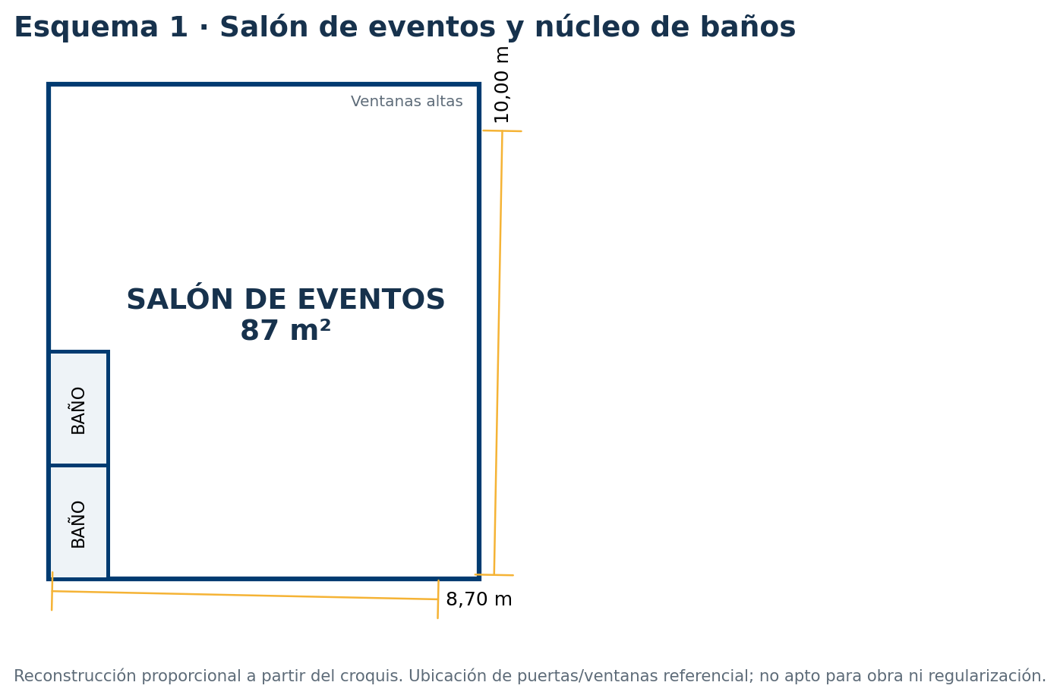
Mapa 1 · Salón de eventos y núcleo de baños — Superficie aproximada: 87 m².
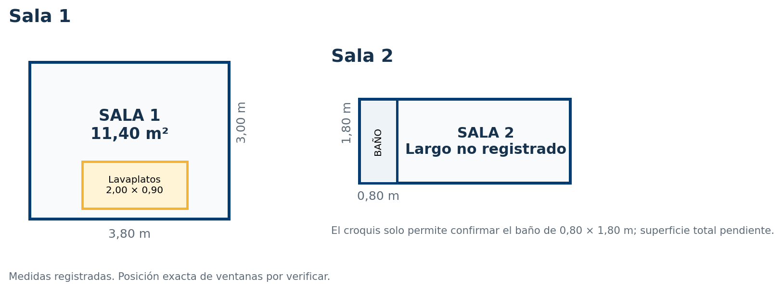
Mapa 2 · Salas 1 y 2 — La superficie completa de Sala 2 permanece pendiente.
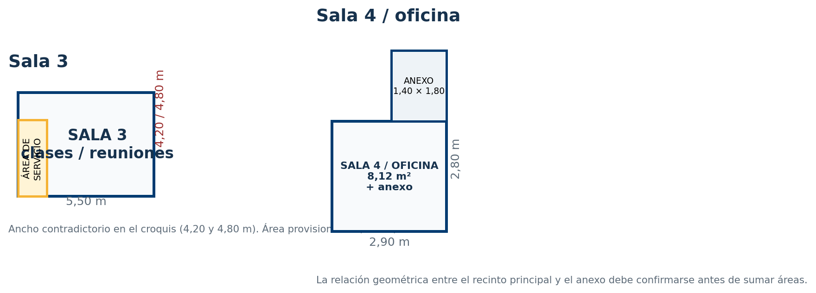
Mapa 3 · Sala 3 y Sala 4 / oficina — Cotas contradictorias o relaciones geométricas por confirmar.
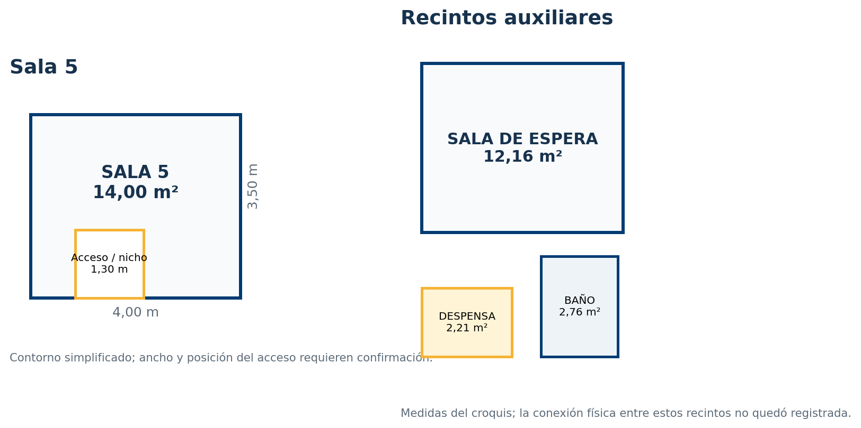
Mapa 4 · Sala 5 y recintos auxiliares — Conexiones físicas no documentadas.

